***Data Science Use Case* di Bidang Kesehatan**

**Resume Jurnal: Analisis Dan Perancangan Arsitektur Community Cloud Computing Untuk Menunjang Pelayanan Kesehatan Ibu Dan Anak (Studi Kasus: Puskesmas Se-Kota Mataram)**

Resume jurnal: (Jatmika & Afwani, 2018)

**Pendahuluan**

Menurut (Jatmika & Afwani, 2018) salah satu permasalahan pelayanan kesehatan yang sering terjadi adalah banyaknya kunjungan pasien seperti ibu hamil, pasca hamil, serta pasien yang cek informasi kesehatan anak, menjadikan Pelayanan Kesehatan Ibu dan Anak (PKIA) sebagai pelayanan tersibuk di Puskesmas. Pasien yang menjalani pemeriksaan kesehatan biasanya memilih Puskesmas yang paling dekat dengan tempat tinggalnya, sehingga data pasien tercatat di Puskesmas tempat pasien mendaftar. Jika pasien pindah tempat tinggal dan memutuskan untuk memilih puskesmas baru, pasien akan diregistrasi ulang, sehingga kurang efektif. Kasus seperti ini disebabkan oleh tidak meratanya kuantitas dan kualitas pelayanan medis di Puskesmas.

**Tujuan**

Hasil identifikasi permasalahan PKIA, dijadikan peneliti sebagai awal pengusulan desain arsitektur *community cloud computing* yang terintegrasi dalam komunitas cloud untuk seluruh puskesmas di kota Mataram. Pengembangan desain arsitektur dimaksudkan agar seluruh data pasien tersimpan di pusat data sehingga dapat diimplementasikan untuk menangani administrasi pelayanan kesehatan di puskesmas yang tersebar di Mataram dan dapat pula digunakan untuk mengakses aplikasi - aplikasi yang dimiliki Puskesmas baik itu aplikasi berbasis web ataupun mobile.

**Metode**

Metode yang peneliti gunakan dalam usulannya ini meliputi:

1. Analisis proses bisnis dengan cara mengetahui kondisi yang terjadi di lapangan, menggali informasi kebutuhan bisnis terhadap sistem yang akan dibangun, dan melakukan pemodelan proses bisnis.
2. Analisis desain arsitektur data, aplikasi, dan teknologi.

**Tahapan Perancangan Sistem yang Diusulkan Oleh Peneliti**

Dalam jurnal ini peneliti menuliskan tahapan untuk sistem layanan kesehatan yang diusulkannya seperti berrikut:

1. Membuat *Service Provider* menggunakan JavaAPIsebagai penyedia servis layanan pada sistem informasi bergerak PKIA.
2. Perancangan *prototype* dan basis data menggunakan berbagai servis pada *Service Provider.*
3. Pengimplementasian kelas entitas ke dalam basis data dan pembuatan diagram *deployment.*
4. Perancangan aplikasi dengan penggambaran struktur dan desain layanan melalui *use case diagram* berikut:

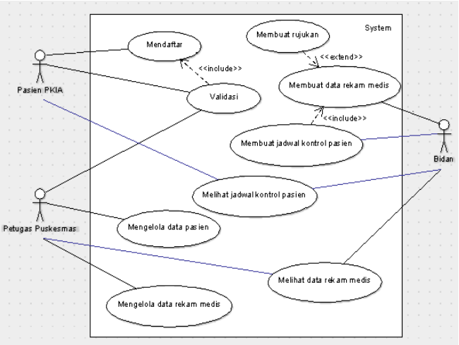

Gambar 1 Use Case diagram struktur dan desain layanan community cloud

Peneliti menjabarkan tiga pengguna sistem yang diusulkan yaitu, pasien PKIA, bidan, dan petugas puskesmas. Sementara itu, apa saja yang bisa dilakukan oleh ketiga user telah dijelaskan pada gambar diatas.

Peneliti juga menyampaikan usulan rancangan arsitektur *community cloud* yang mana dalam rancangan ini setiap puskesmas akan tergabung dan terdaftar dalam server *cloud.* Pihak puskesmas nantinya dapat mengakses data yang diinginkan seperti data pasien, data rekam medis, dll melalui server *cloud* tersebut dengan menggunakan berbagai *device*. Server *cloud* itu sendiri terdiri dari beberapa server seperti, server web, server basis data, server aplikasi, dan *firewall* keamanan. Penjelasan diatas juga peneliti sajikan melalui gambar rancangan dibawah ini.

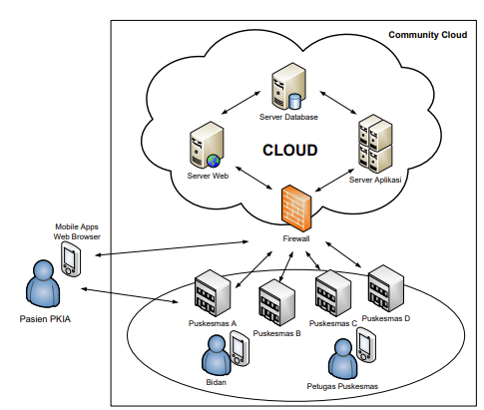

Gambar 2 Rancangan arsitektur Community Cloud

**Manfaat Penelitian**

Peneliti beranggapan bahwa usulannya terkait sistem *Community Cloud* terhadap PKIA dapat bermanfaat bagi ketiga penggunanya yaitu pasien PKIA, bidan, dan petugas puskesmas. Adapun manfaatnya bagi masing – masing pengguna disajikan sebagai berikut:

1. Bagi pasien PKIA adanya sistem *Community Cloud* ini mampu membantu dalam memberikan pelayanan yang lebih cepat dan tepat guna.
2. Bagi bidan sistem ini dapat mempermudah bidan dalam memeriksa pasien, membuat rekam medis, dan membuat rujukan.
3. Bagi petugas puskesmas adanya sistem *Community Cloud* dapat membantu pekerjaannya dalam mengelola data pasien dan data rekam medis karena sudah terintegrasi di server *cloud*.

**Kesimpulan**

Dalam jurnal ini peneliti menyajikan analisis kebutuhan model bisnis PKIA yang digambarkan dalam bentuk use case diagram sebagai bagian dari layanan dan *prototype* arsitektur community cloud Puskesmas di Kota Mataram. Peneliti juga menambahkan bahwa sistem usulannya masih membutuhkan tindakan lebih lanjut agar dapat dijadikan sebagai alternatif pilihan untuk diimplementasikan pada berbagai puskesmas di kota Mataram.

**Referensi**

Jatmika, A. H., & Afwani, R. (2018). Analisis Dan Perancangan Arsitektur Community Cloud Computing Untuk Menunjang Pelayanan Kesehatan Ibu Dan Anak (Studi Kasus: Puskesmas Se-Kota Mataram). *Jurnal Teknologi Informasi Dan Ilmu Komputer*, *5*(1), 51–56.

**Link GitHub**

[**https://github.com/AgivChaedar/UsecaseKesehatan.git**](https://github.com/AgivChaedar/UsecaseKesehatan.git)